«Воспитание эстетического отношения в условиях дошкольного воспитания»

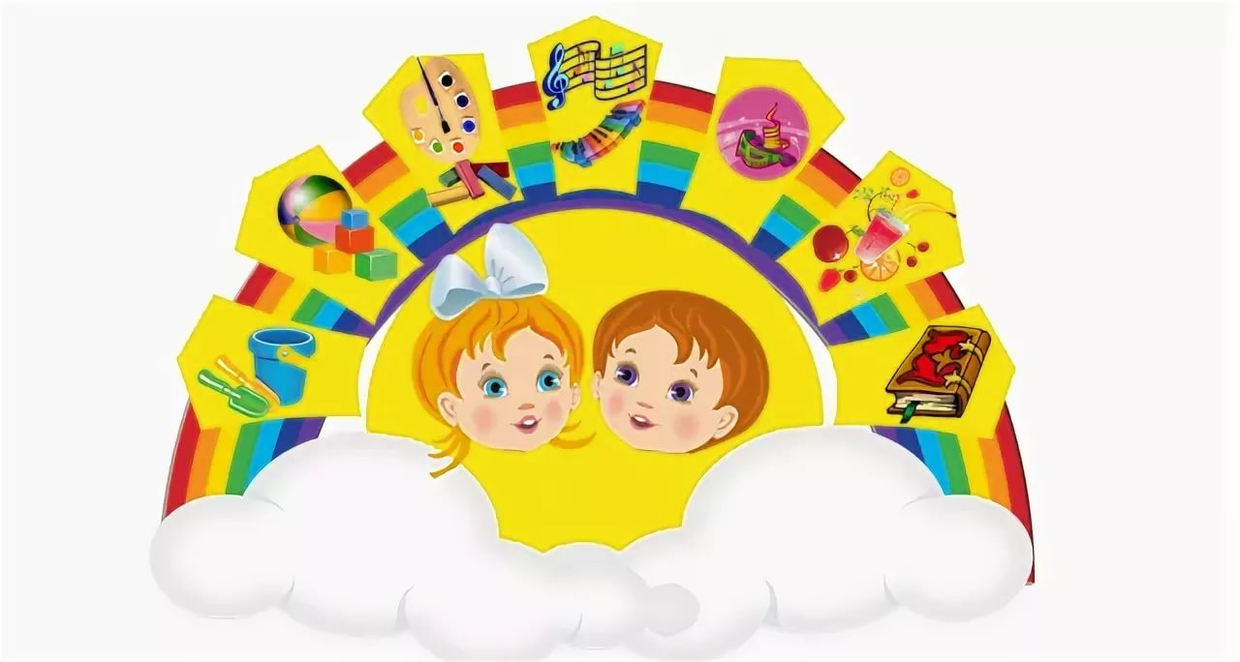

Составила: Китова С.В.

«В человеке должно быть всё прекрасно: и душа, и тело, и мечты»: так говорил А.П. Чехов. Для того, чтобы человек мог создавать красоту в себе и вокруг себя, ему в первую очередь нужно научиться её слышать, видеть и понимать. В переводе с греческого слово эстетика переводится как чувствовать. Отсюда понятие эстетическое воспитание - это воспитание чувственности.
В педагогике эстетическое воспитание – это формирования у детей способности видеть, слышать и чувствовать красоту окружающего мира, и желание создавать её.
Эстетическое воспитание – это важная сторона полноценного развития ребёнка, т.к. оно способствует:
1. Развитию эмоционально – чувственной сферы;
2. Формирует сенсорную культуру детей (звук леса, пение птиц, шорох листвы; видят красоту и окраску деревьев; вдыхают ароматы цветов, лугов, полей);
3. Формируются эстетические представления о манерах поведения и поступках;
4. Эстетическое воспитание способствует развитию:
- умственного воспитания. У него развивается воображение, слуховая и зрительная память, расширяются знания о народно – прикладном искусстве, музыке;
- физического воспитания, умение двигаться под музыку используя при этом и художественное слово;
- нравственного воспитания. Учит видеть и понимать красоту окружающего мира, соблюдать правила бережного отношения к природе, к окружающей обстановке.
Задачи эстетического воспитания:
- Знакомство детей с разными видами художественно – эстетической деятельности:
- художественно – речевая деятельность (заучивание стихов, чистоговорок, потешек);
- музыкально – пластическая деятельность (пение и музыкально- ритмические движения);
- изобразительная деятельность (формирование навыков лепи, рисования, аппликации);
- театрализованная деятельность (умение драматизировать знакомые сказки – театра БИБАБО, плоскостные, теневые, пальчиковые, спектакли с участием детей);
- Научить ребёнка видеть красоту в искусстве; в человеческих поступках и эмоционально на это откликаться - включает в себя развитие у ребёнка эстетического восприятия;
- Формирование элементарного эстетического сознания:
- сенсорные эталоны (цвета, формы, величины, характеристики звука и т.д.);
- эмоциональные эталоны (грусть, радость, удивление, испуг);
- виды и жанры искусства (театр, музыка, поэзия, фольклор, танцы, песни, живопись и т.д.).
- Развитие у детей художественно – эстетических способностей:
- общих художественно – эстетических способностей (знание всех эталонов по сенсорике, умение анализировать и наблюдать,);
- эмоциональной отзывчивости;
- творческого воображения;
- специальных художественно – эстетических способностей;
Условия необходимые для решения данных задач:
- Создание эстетической предметно – развивающей среды:
- эстетика быта (чистота в группе);
- гармоничное сочетание (цвета штор, обоев, покрывал в спальне);
- эстетическая продуманность мебели и оборудования в группе;
- Наличие в группе предметов искусства (картины, панно, вазы, предметы народно – прикладного творчества);
- Наличие в группе изобразительных, театральных, музыкальных зон;
- Необходимость следить за внешним видом окружающих людей;
- Наличие в группе уголка природы, а на улице – огорода, цветников и зелёных насаждений;
- Проведение праздников и развлечений для детей и их родителей с музыкой, стихами, сценками, танцами;
- Обеспечение детей художественно – эстетической деятельностью:
- изобразительная (рассматривание картин, рисование, лепка, аппликация);
- музыкально – пластическая (музыка, танцы);
- художественно – речевая (стихи, рассказы);
- театрализованная;
Формами организации эстетического воспитания являются:
  - Занятия по развитию речи, музыке и изо. деятельности;
  - Экскурсии в библиотеку, парк, к памятникам, в музеи и т.д.
  - Театрализованные игры и игры драматизации;
  - Проведение разнообразных праздников и развлечений и досугов.
Давайте воспитывать в наших детях чувство прекрасного, эстетического восприятия, ведь это так необходимо в наше время.


